品 名 |  | 進料日期
不良原因說明或圖示
1.依據千友公司提供1MM孔徑孔邊緣破之切片圖如下:
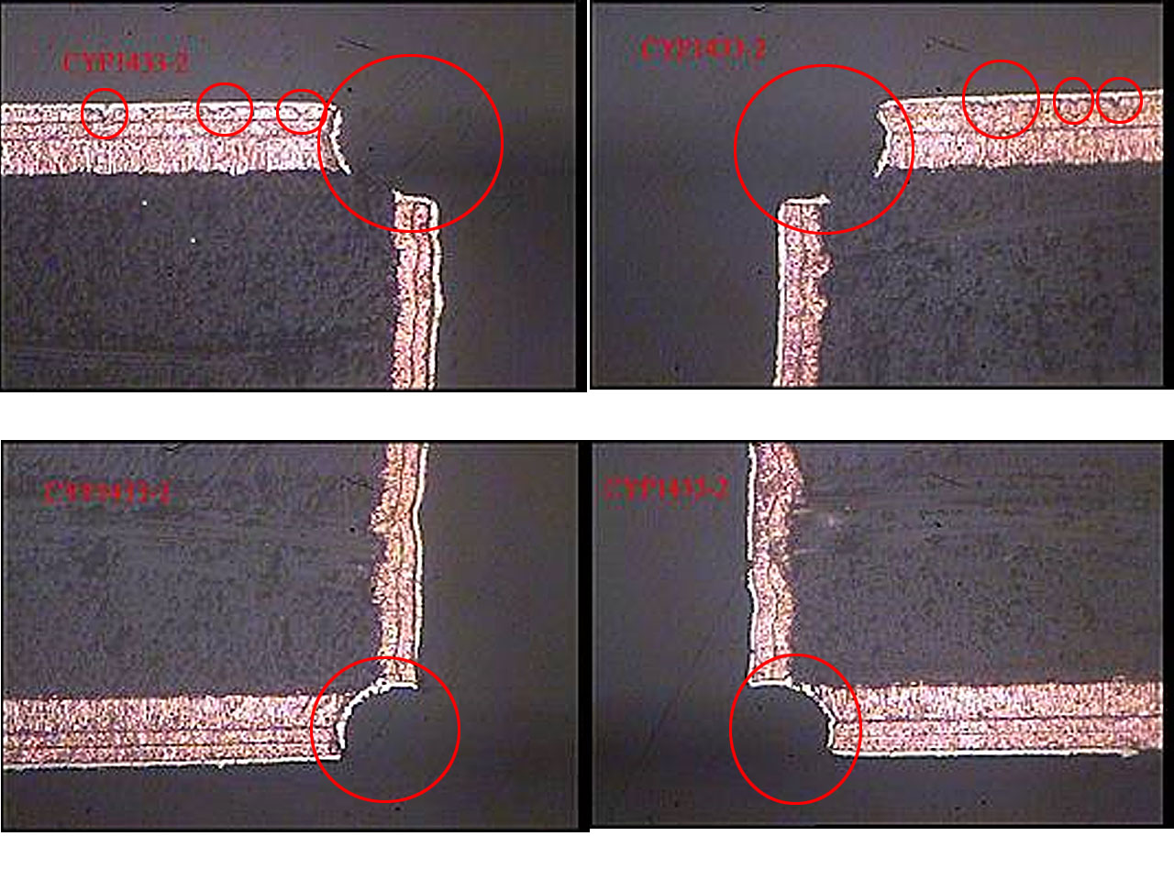
2.切圖內之缺點

對照參考文獻搜尋
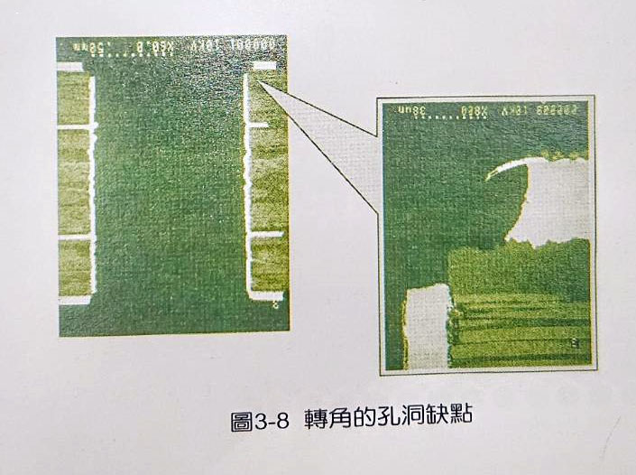

文獻內容之探討

依據文獻內容觀察客戶提供問題板之相關現象
